**货物服务类项目执行管理平台操作手册（使用部门经办人版）**

1. 登录平台
2. 登录学院网站，点击数字校园门户。

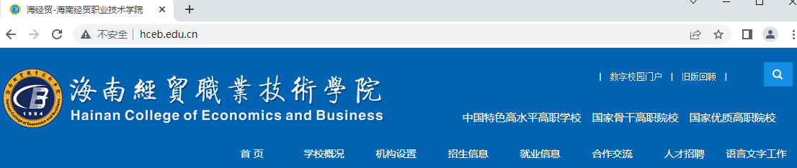

1. 点击数字化校园中的“项目执行管理平台”。

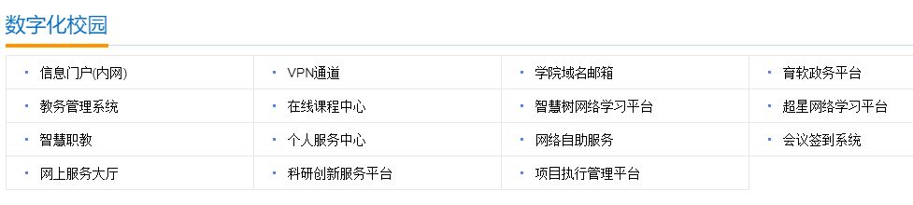

1. 输入账号（教工号）和密码（联系资产管理中心采购科索取）。

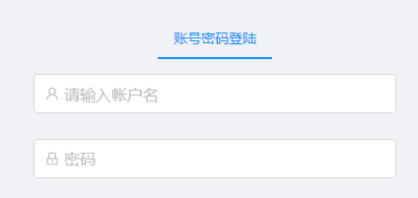

1. 首次登录，系统强制修改密码。
2. 新建储备项目
3. 依次点击“项目管理”、“储备项目”，在弹出的页面点击新增

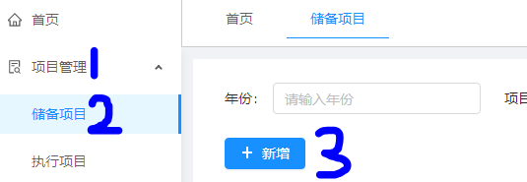

1. 依次输入项目信息

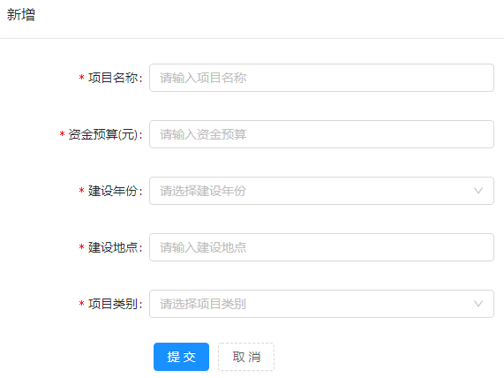

1. 点击提交，即可看到新增的项目信息（范例）。



1. 填报项目信息
2. 在储备项目列表中点击要填报的项目（范例）



1. 填报项目信息的两种方法：

一是在默认界面填报信息，如下图：

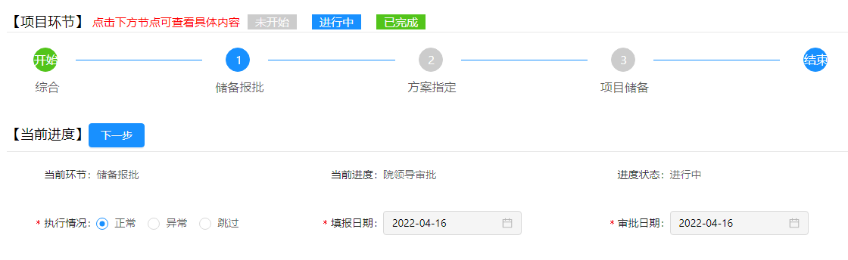

或是点当前环节（蓝色字体），在展示的页面添加项目信息，如下图：

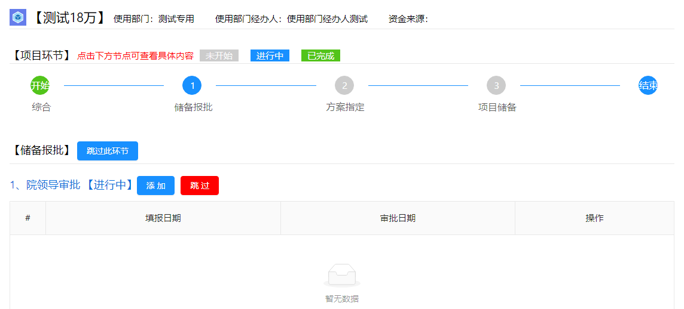

1. 无需此项环节的项目（如上级部门下达的项目），请点击跳过。如不慎点击跳过，允许重新添加。
2. 使用部门报审计处完成预算审查后，上传相关材料电子版（目前只支持《项目申报书》，纸质版同步报送资产管理中心4-209）。

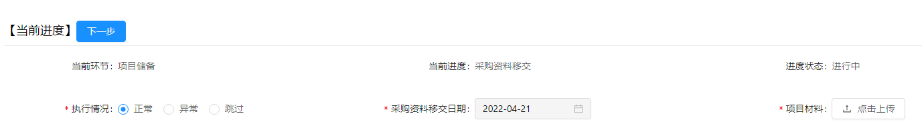

或是

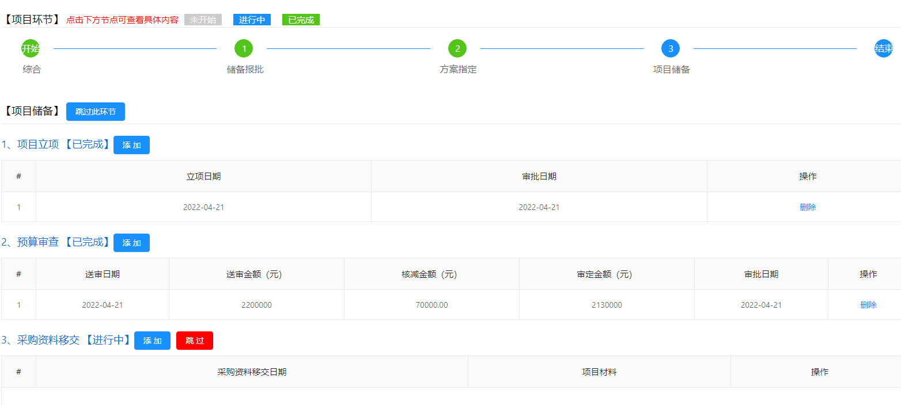

1. 项目环节全部是绿色，表示完成使用部门工作。

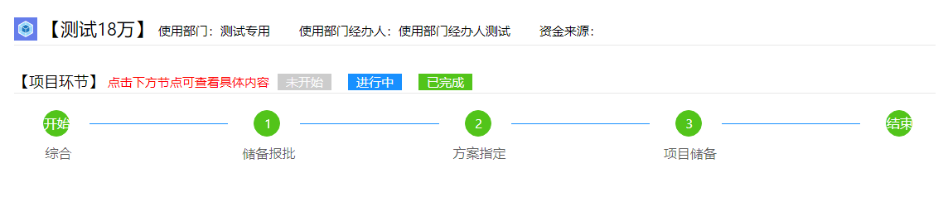

1. 新增项目完成后，可添加项目日记，记录重要事项。

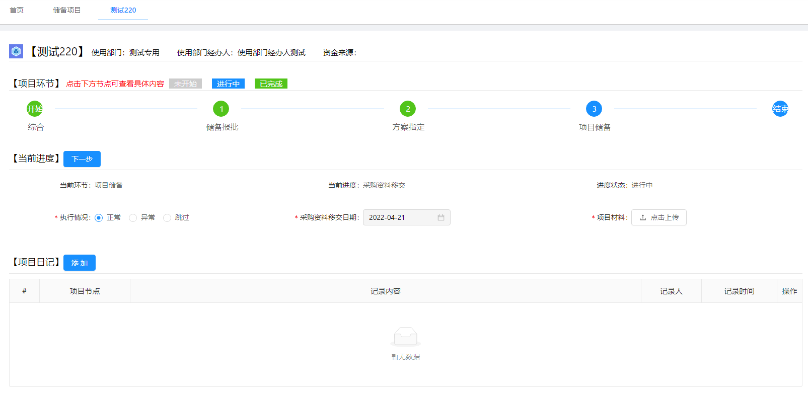

1. 项目执行进度跟踪
2. 登录后的页面如下，可看到各项目进度：

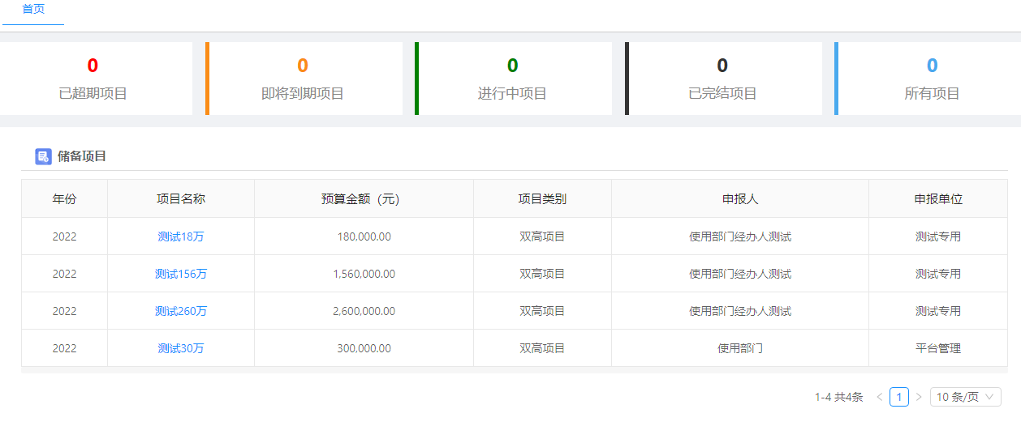

1. 财务下达预算安排后，管理部门经办人填报资金安排，项目由“储备”变为“已执行”。

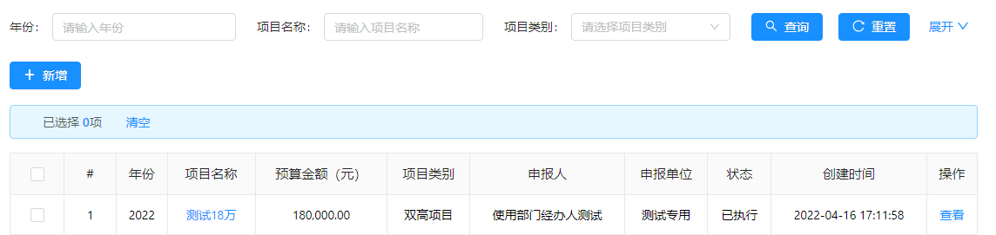

1. 点击项目，了解项目进度，并在项目日记添加重要信息。

